FICHE D’IMPACT
PROJET DE TEXTE REGLEMENTAIRE

NOR : DEVD1506381D

Intitulé du texte : décret du xx relatif au recours par l’Etat à de produits, services et bâtiments à haute performance énergétique

Ministère à l’origine de la mesure : Ministère de l’environnement, de l’énergie et de la mer

Date d’établissement de la présente fiche (le cas échéant, date de sa dernière modification) : mars 2016

I. PRESENTATION GENERALE DU TEXTE

Titre
Projet de décret relatif au recours par l’Etat à des produits, services et bâtiments à haute performance énergétique

Objectifs
L’article 6 de la directive 2012/27/UE du Parlement européen et du Conseil du 25 octobre 2012 relative à l'efficacité énergétique concerne l’achat public durable. Il rend obligatoire pour les acheteurs publics de l’Etat l’acquisition des seuls produits, services et bâtiments relevant d’une haute performance énergétique. Il reprend les obligations ou des incitations relatives à l’achat public de produits existant dans des directives sectorielles antérieures pour ce qui concerne la seule efficacité énergétique, et généralise l’obligation à l’achat ou la location de bâtiments. Le présent décret met en œuvre cet article et l’annexe III de la directive relative à l’efficacité énergétique.

Contraintes nouvelles | Allégements et simplifications
Pour les administrations centrales et déconcentrées de l’Etat, les services à compétence nationale et les établissements publics administratifs :  - obligation d’acheter ou de louer des bâtiments à haute performance énergétique. La contrainte nouvelle porte sur les bâtiments construits avant 2006, les bâtiments plus récents étant tous des bâtiments à haute performance énergétique ;  - obligation d’acheter des pneumatiques conformes au critère d’appartenance à la classe d’efficacité énergétique en carburant la plus élevée | Regroupement dans un seul décret des dispositions concernant l’achat public et l’efficacité énergétique, issues de directives ou règlements sectoriels :  - La directive 2010/30/UE sur l’étiquetage énergétique exige des pouvoirs adjudicateurs qu’ils s’efforcent de n’acheter que des produits appartenant à la classe d’efficacité énergétique la plus élevée possible. Cette disposition est abrogée par la directive efficacité énergétique.  - Le règlement « Energy Star » (106/2008/CE) applique la même approche que l’article 6 de la directive efficacité énergétique : les gouvernements centraux doivent définir des exigences en matière d’efficacité énergétique pour les marchés publics de fourniture et d’équipements de bureaux qui ne sont pas inférieures à celles définies dans le cadre du programme « Energy Star ».

Stabilité dans le temps
Joindre le texte consolidé, avec modifications apparentes

Texte modifié ou abrogé : néant

Date de la dernière modification : néant

Fondement juridique
Dispositions nouvelles | Articles | Transposition d’une directive / application d’un règlement UE  préciser | Application de la loi  préciser | Conséquence d’une décision de justice  préciser | Mesure non commandée par la norme supérieure préciser : simplification, retour d’expérience
Décret | 1er | Transposition de l’article 6 et de l’annexe III de la directive 2012/27/UE du Parlement européen et du Conseil du 25 octobre 2012 relative à l'efficacité énergétique | - | - | -

II. CONCERTATION PREALABLE ET CONSULTATIONS

Organisme | Date |  | Avis exprimés et prise en compte par le projet
Concertation avec les collectivités territoriales et les associations d’élus
 |  |  | Non justifié. L’obligation ne concerne que les services de l’État
Concertation avec les entreprises et organisations professionnelles représentatives
Filière « Efficacité énergétique » du COSEI | 15/10/15 |  | Consultation de la filière « Efficacité énergétique » du comité stratégique des éco-industries - http://www.developpement-durable.gouv.fr/Le-comite-strategique-des-eco.html#Pr_sentation_du_Comit__strat_gique_de_fili_res__co-industries- en application du contrat de filière signé par les ministres de l’écologie et l’économie en avril 2015.  A noter que cette consultation n’est pas obligatoire pour des raisons juridiques et que l’obligation ne concerne que les services de l’Etat et les titulaires des marchés publics et contrats concernés.
Commissions consultatives
Autres (services, autorités indépendantes…)
SAE |  | Service des achats de l’État
Ministères concernés | 2014 puis septembre 2015 | France Domaine (Direction générale des finances publiques, ministère chargé des finances et des comptes publics), ministère chargé de l’économie, ministère chargé de la construction, autres ministères concernés
Consultations ouvertes sur internet
Préciser le fondement juridique
Fondement |  | Néant
Notifications à la Commission européenne
Préciser le fondement juridique : directive 98/34/CE (normes et réglementations techniques) ou directive 2006/123/CE (services dans le marché intérieur) et joindre les avis rendus par la Commission et les Etats membres
Fondement |  | Néant

Test PME
Joindre la grille de critères d’éligibilité et la fiche de restitution du test PME
Impacts et complexité du texte pour les PME | -
Justifier de la réalisation ou non-réalisation d’un test PME | L’obligation ne concerne que les services de l’État

III. EVALUATION DES IMPACTS FINANCIERS DU PROJET DE TEXTE

Impacts financiers globaux
Moyenne annuelle calculée sur 3 ans
 | Particuliers | Entreprises | Collectivités territoriales et EPL | Etat | Autres organismes administratifs | Total
Charges nouvelles | 0 | 0 | 0 | 0,975 M€ |  | 0,975 M€
Gains et économies | 0 | 0 | 0 | 0,130 M€ |  | 0, 130 M€
Impact net |  |  |  | 0,845 M€ |  | 0,845 M€

Secteurs d’activité et caractéristiques des entreprises concernées | Par catégorie, nombre d’entreprises concernées
 | TPE | PME | ETI | Grandes entreprises | Total
Secteur d’activité (préciser)
Secteur d’activité (préciser)
Secteur d’activité (préciser)
Nombre total d’entreprises concernées

Détails des impacts sur les entreprises
Moyenne annuelle calculée sur 3 ans
 | Produits (chiffre d’affaire, subvention…) | Investissement | Fonctionnement | Total | ETP
Charges nouvelles
Gains et économies
Impact net

Détails des impacts sur les particuliers
Moyenne annuelle calculée sur 3 ans
 | Revenus perçus | Investissement | Fonctionnement | Total | Nombre de personnes concernées
Charges nouvelles
Gains et économies
Impact net

Répartition des impacts entre collectivités territoriales
Moyenne annuelle calculée sur 3 ans
 | Communes et EPCI | Départements | Régions | Total
Charges nouvelles
Gains et économies
Impact net

Détails des impacts sur les collectivités territoriales
Moyenne annuelle calculée sur 3 ans
 | Dépenses d’intervention | Investissement | Fonctionnement | Total | ETP
Charges nouvelles
Gains et économies
Impact net

Répartition des impacts entre les administrations (hors collectivités locales)
Moyenne annuelle calculée sur 3 ans
 | Administrations centrales | Services déconcentrés | Total Etat | Autres organismes administratifs
Charges nouvelles |  |  | 0,975 M€
Gains et économies |  |  | 0,130 M€
Impact net |  |  | 0,845 M€

Détail des impacts sur les administrations (hors collectivités locales)
Moyenne annuelle calculée sur 3 ans
 | Dépenses d’intervention, prestations versées | Investissement | Fonctionnement | Total | ETP
Charges nouvelles
Gains et économies
Impact net

Répartition des impacts totaux dans le temps (tous acteurs)
 | Année 1 | Année 2 | Année 3 | Année 4  (si cette précision est jugée nécessaire) | Année 5  (si cette précision est jugée nécessaire)
Charges nouvelles |  |  | 0,975 M€
Gains et économies |  |  | 0, 130 M€
Impact net |  |  | 0, 845 M€

Répartition des impacts dans le temps sur les collectivités locales
 | Année 1 | Année 2 | Année 3 | Année 4  (si cette précision est jugée nécessaire) | Année 5  (si cette précision est jugée nécessaire)
Charges nouvelles
Gains et économies
Impact net

IV. APPLICATION DU MORATOIRE DE LA REGLEMENTATION

Conformément à la circulaire du Premier ministre du 17 juillet 2013, le moratoire de la réglementation ou « 1 pour 1 » s’applique aux textes réglementaires (projets d’ordonnances, de décrets et d’arrêtés) soumis à étude d’impact, créant des charges nouvelles pour les collectivités territoriales, les entreprises et le public. Celui-ci ne concerne néanmoins que les mesures non commandées par la norme supérieure, à l’exclusion des mesures de transposition d’une directive, d’application d’un règlement communautaire ou d’application de la loi. Une fiche technique décrivant les modalités de mise en œuvre du moratoire est mise à votre disposition sur le site extraqual (http://extraqual.pm.ader.gouv.fr/simplification).

Bilan des impacts pour le moratoire
Moyenne annuelle calculée sur 3 ans
 | Pour mémoire :  Mesures de transposition | Pour mémoire :  Mesures d'application de la loi | Application du moratoire :  Mesures non commandées par la règle supérieure
Charges nouvelles | 0,975 M€
Gains et économies | 0,130 M€
Impact net | 0,845 M€

Mesures de simplification adoptées pour le moratoire « 1 texte créé, 1 texte simplifié »
Justifier ici de la compensation du projet de texte créant des charges nouvelles par une simplification ou un allégement de charges.
Préciser le titre du texte et son NOR s’il s’agit d’un texte distinct.
Joindre le projet de texte de simplification et son étude d’impact.
Mesures de simplification ou d’allégement
Destinataires
Justification des mesures

V. EVALUATION QUALITATIVE DES IMPACTS

Description des impacts
 |  | Contraintes nouvelles | Allègements et simplifications
Impacts sur les entreprises, notamment les PME et TPE |  | néant | néant
Impacts sur la compétitivité et l’innovation |  | néant | néant
Impacts sur la production |  | néant | néant
Impacts sur le commerce et l’artisanat |  | néant | néant
Impacts sur les clients ou usagers des entreprises et administrations concernées |  | Néant | néant
Impacts sur le public, notamment les publics défavorisés |  | néant | néant
Impacts sur la société (santé, sécurité, cohésion sociale, parité, éducation, environnement) |  | Contrainte sur les services de l’Etat visant l’efficacité énergétique et la réduction des émissions de gaz à effet de serre
Impacts sur les collectivités territoriales, notamment les petites collectivités |  | Pas de contrainte sur les collectivités, mais des incitations à suivre l’exemple des services de l’Etat.
Impacts sur les services chargés de l’application et du contrôle | Administrations centrales | Pour les administrations centrales et déconcentrées de l’Etat :  - obligation d’acheter ou de louer des bâtiments à haute performance énergétique. La contrainte nouvelle porte sur les bâtiments construits avant 2006, les bâtiments plus récents étant tous des bâtiments à haute performance énergétique ;  - obligation d’acheter des pneumatiques conformes au critère d’appartenance à la classe d’efficacité énergétique en carburant la plus élevée,  sous certaines conditions, visant l’adéquation avec le meilleur rapport qualité / coût. | Les dispositions de la directive la directive 2010/30/UE sur l’étiquetage énergétique sont abrogées par la directive efficacité énergétique.  Publication de la liste des catégories de produits visés sur le site internet du MEDDE, en vue de faciliter et de simplifier la compréhension de l’obligation par les acheteurs publics de l’Etat.
 | Services déconcentrés | idem | idem
 | Autres organismes administratifs | Les services à compétence nationale et les établissements publics administratifs

VI. NECESSITE ET PROPORTIONNALITE

Justification des choix retenus
En cas de transposition de directive, joindre le tableau de concordance
Marge de manœuvre offerte par la règle supérieure (options, seuils, délais, etc.).  Si oui, justifier le choix effectué | Lors de la transposition de l’article 6 et de l’annexe III de la directive sur l’efficacité énergétique, plusieurs marges de manœuvre sont ouvertes :  - la définition du périmètre des obligés (« le gouvernement central ») est à transposer en droit national. Le projet de décret retient les administrations centrale et déconcentrées de l’Etat dans ce périmètre, ainsi que les services à compétence nationale et les établissements publics administratifs ;  - l’article 6 de la directive prévoit que les Etats membres encouragent « les organismes publics, y compris au niveau régional et local » à « suivre l’exemple de leurs gouvernements centraux ». Dans le projet de décret, aucune obligation ne s’impose aux collectivités locales ou à leurs établissements publics ;  - la définition de la « haute performance énergétique » des produits et des bâtiments est à établir. Elle est précisément fixée pour les bâtiments, en relation avec les textes transposant la directive sur l’efficacité énergétique du bâtiment. Concernant les produits, elle ne vise pas telle ou telle classe énergétique mais la plus haute classe énergétique disponible sur le marché, afin de tenir compte de l’offre du marché.
Alternatives à la réglementation  Renvoi à des dispositifs volontaires, instruments incitatifs | L’encouragement des collectivités locales à suivre l’exemple des services de l’Etat est assuré par l’objectif du plan national d’action pour les achats publics durables :  « 100% des produits et services achetés par les organisations publiques sont des produits à haute performance énergétique, sauf si le coût global des produits et services à haute performance énergétique est supérieur à celui des produits et services classiques, et dans la mesure où cela est compatible avec l’adéquation technique et la durabilité au sens large ».  Par ailleurs, les guides, réseaux d’acheteurs, sites internet, outils comme les certificats d’efficacité énergétique encouragent les acheteurs publics locaux à acheter des produits et services ayant la plus haute performance énergétique.
Comparaison internationale
Mesures équivalentes dans d’autres Etats membres de l’Union Européenne

Proportionnalité
Mesures d’adaptation prévues pour certains publics (PME et TPE, petites collectivités, publics défavorisés).
Nécessité de mesures réglementaires ou individuelles d’application
Si oui, justifier les marges d’appréciation laissées pour la mise en œuvre
Adaptation dans le temps
Délais d’entrée en vigueur (dates communes ou différés)

Mesures d’accompagnement
Expérimentations
Information des destinataires (guides pratiques, brochures, sites internet…) | Publication de la liste des catégories de produits concernés sur le site du ministère de l’écologie, du développement durable et de l’énergie. Cette liste suit l’actualité de la réglementation européenne.  Production de guides et de recommandations concernant l’efficacité énergétique des produits sur le site achatspublicsdurables.com ( version rénovée du site achatsresponsables.com)  Promotion du site topten par l’ADEME. Ce site vise à identifier les produits à haute performance énergétique et à en comparer les coûts.
Accompagnement des administrations (formations, FAQ, …) | Idem : le public visé sont les acheteurs publics
Obligations déclaratives (formulaires homologués, télé-déclarations, test de redondance…)
Evaluations ex-post
Si oui, préciser l’échéance

VII. PRECISIONS METHODOLOGIQUES

A/ Etude d’impact financier de l’obligation pour les services de l’État d’acheter des produits à haute performance énergétique

La différence de prix entre les produits à haute performance énergétique et les autres varie d’une catégorie de produits à l’autre

Une étude soutenue publiée par la Commission européenne permet d’analyser le coût global de quatre des produits concernés par l’article 6 de la directive efficacité énergétique dans quatre pays européens : Suède, Allemagne, Espagne, République Tchèque.

Cette étude, Study on costs / benefits of GPP in Europe établie par Ôko-Institut et ICLEI, publiée en 2007 et accessible sur le site internet de la Commission européenne, établit que la différence de coût entre un « produit vert » et un produit classique, évaluée en coût global, varie en fonction des pays et des produits.

Le centre de recherche de la Commission européenne (JRC) élabore des rapports techniques et économiques servant de base à l’élaboration des écolabels européens et des critères pour les marchés publics durables.

Ces documents permettent d’éclairer les différences de coûts globaux.

Ainsi, selon les pays, un produit vert est, par rapport à un produit classique :
- Entre 3% plus cher à 7% moins cher pour les ordinateurs,
- Entre 6% et 13% plus cher pour les imprimantes jet d’encre,
- Entre 10% et 16% moins cher pour les imprimantes multifonctions.
- Entre 10% et 22% moins cher pour les écrans d’ordinateurs (source : http://ec.europa.eu/environment/gpp/pdf/criteria/office_it_equipment.pdf )
Pour les appareils d’impression avec électrophotographie, l’économie réalisée avec l’impression recto-verso est évaluée à 157,56 €/an pour 101 pages/jour, de 527,28/an pour 335 pages/jour et de 702€/an pour 350 pages/jour. Pour une imprimante jet d’encre, l’économie est évaluée à 25,9€/an pour 16,6 pages/jour. (source : http://ec.europa.eu/environment/gpp/pdf/criteria/imaging/EN.pdf )
L’efficacité énergétique des luminaires leur permet de durer plus longtemps, ce qui permet de réaliser des économies sur la durée : remplacer un plafonnier halogène à 35W par une lampe à 11W coûte entre 50 et 80€ de plus à l’achat, mais permet de réaliser environ 70€ d’économie d’énergie sur une période de 10 ans, et n’aura pas à être remplacé, tandis que la lampe halogène devrait être remplacée 14 fois.
(source : http://ec.europa.eu/environment/gpp/pdf/criteria/indoor_lighting.pdf )

Le service des achats de l’Etat achète déjà des produits à haute performance énergétique et l’impact sera inexistant sur les équipements de bureau.

Si, en général le pilotage des achats des services de l’Etat est assuré par le Service des achats de l’Etat (SAE), certains achats cependant sont très décentralisés et ne sont pas contrôlés par le SAE.

Parmi les produits concernés par le décret et dont l’achat est « piloté » par le SAE, on trouve les ordinateurs, serveurs, et copieurs. La recherche d’une performance énergétique optimum est déjà intégrée dans les achats, puisque le SAE impose des exigences élevées en matière d’énergie sur le matériel bureautique : Energy star version 5, ou encore epeat gold (niveau maximum en certification énergétique). La mise en œuvre du décret ne devrait donc avoir aucun impact sur les produits achetés.
Parmi les autres produits, concernés par le décret, et dont l’achat est décentralisé ou bien inférieur aux seuils des appels d’offre, on trouve les équipements de type électroménager, lampes, climatiseurs et chauffe-eaux. Il est aujourd’hui impossible d’évaluer le niveau d’exigence demandé par les différents acheteurs concernés au sein de l’Etat.
Seule une analyse détaillée du coût tout au long du cycle de vie menée sur chaque segment d’achat concerné permettrait d’avoir une mesure chiffrée exacte. Or les méthodes d’évaluation objectives et structurées, prévues par la directive « marchés publics » en cours de transposition, ne sont pas encore établies, au niveau national comme au niveau européen. Dans l’attente de cette étude, on ne peut que constater une certaine hétérogénéité dans la différence des coûts globaux entre produits « verts » et produits classiques.
B/ Etude d’impact financier de l’obligation pour les services de l’Etat d’acheter ou louer des bâtiments à haute performance énergétique
Le projet de décret, élaboré en application de l’article 6 de la directive 2012/27/UE relative à l’efficacité énergétique, prévoit que, lorsque les administrations centrales et déconcentrées de l’Etat, les services à compétence nationale et les établissements publics administratifs achètent ou prennent à bail des bâtiments, ces derniers répondent à des exigences minimales de performance énergétique (réalisation de travaux de rénovation énergétique conformes aux dispositions des articles R 131-26 et R 131-28 du code de la construction et de l’habitation ou atteinte d’une classe énergétique A, B, C ou D issu du diagnostic de performance énergétique (DPE) défini par l’article L 134-1 du code de la construction et de l’habitation).
Le décret précise que cette obligation s’applique pour la meilleure efficacité énergétique possible pour le meilleur rapport qualité/prix.

La présente étude d’impact vise à évaluer les conséquences financières pour l’Etat de l’application de ce décret. Elle suppose qu’en situation de référence, c’est-à-dire en l’absence du décret, l’Etat aurait acheté ou loué des bâtiments identiques en termes de performance énergétique à l’ensemble des bureaux en 2014.
Sont successivement présentés :
- l’état, en termes de performance énergétique, du parc immobilier de l’Etat tel qu’il est connu à ce jour,
- les coûts d’investissement et les économies pouvant être associés à la mise en œuvre de l’obligation visée par le décret,
- la définition d’une stratégie d’application de la directive et du décret, sur la base d’une approche « coût optimal »,
- les impacts financiers annuels attendus, tant en termes de surcoûts d’investissement que d’économies d’énergie.

L’évaluation présentée ci-après conduit à estimer un surcoût annuel lié à l’application du décret entre 0,64 M€ et 1,31 M€, pour 2,61 M€ d’économies d’énergie actualisées sur 20 ans, soit un gain net sur 20 ans compris entre 1,30 et 1,97 M€ pour le parc acquis au cours d’une année.

1/ Répartition du parc de l’Etat par classe énergétique du DPE

D’après l’Observatoire de l’Immobilier Durable, la répartition des bureaux par étiquette énergie du DPE est la suivante :

Tableau 1 : répartition de la performance énergétique des bureaux en 2014, par classe énergétique

Classe énergie | Part (%)
A | 1
B | 3
C | 8
D | 30
E | 32
F | 15
G | 11
TOTAL | 100

Il sera considéré que l’Etat, en l’absence du décret, aurait acheté ou loué des bâtiments ayant des performances énergétiques identiques à la répartition présentée dans le tableau 1.

2/ Données relatives aux coûts de transition, économies d’énergie et économies en émissions de GES

2.1/ Coûts de transition

Le surcoût pour l’Etat d’acheter ou louer des bâtiments à haute performance énergétique est assimilé au coût de la rénovation, exprimé en €/m2, permettant de passer d’un bâtiment énergivore (classe G à E) à un bâtiment performant (classe D à A).
Les données sur les coûts de rénovation pour les bâtiments du parc tertiaire sont relativement peu nombreuses et très hétérogènes, compte tenu notamment de la forte hétérogénéité des bâtiments tertiaires. La présente étude s’appuie sur 3 sources de données :
- la matrice des coûts de transition, utilisée pour valoriser la rénovation des logements dans le modèle Res IRF, réalisé par le CIRED pour le compte du CGDD. On suppose alors que la différence de coût dans le secteur tertiaire équivaut au coût de rénovation dans le logement auquel on soustrait la TVA.
- une étude intitulée « L’ordre de priorité des actions d’efficacité énergétique » (http://www.ufe-electricite.fr/IMG/pdf/ufe_etude_1_.pdf), réalisée par l’UFE sur la base des Certificats d’économie d’énergie.
- Une étude sur les coûts de rénovation et sur la faisabilité technico-économique de travaux de rénovation à grande échelle dans le secteur immobilier tertiaire, réalisée en 2010 par ICADE et le CSTB.

Le graphe ci-dessous représente les coûts de rénovation en fonction des gains de performance énergétiques, tels qu’ils peuvent être déduits de ces 3 sources de données. Les données extraites de l’étude d’ICADE et du CSTB sont celles relatives aux bureaux.

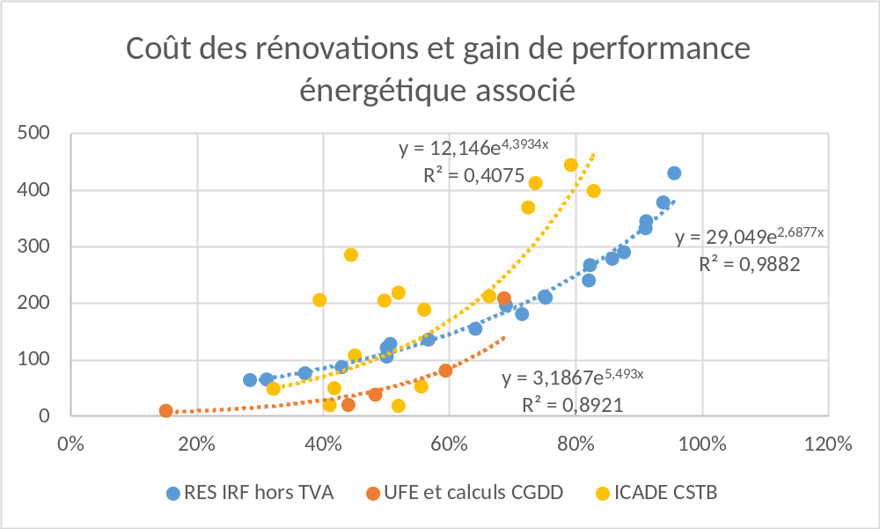

Les données sont relativement hétérogènes et semblent contenues entre une hypothèse basse, correspondante aux données UFE et une hypothèse haute, correspondante aux données ICADE / CSTB. La suite de l’évaluation est donc réalisée pour les deux matrices suivantes, obtenues par les courbes de tendances exponentielles représentées ci-dessus, appliquées aux gains énergétiques associés à chaque transition de classe.

Matrice des coûts de transition dans le parc tertiaire, hypothèse basse, en €/m²

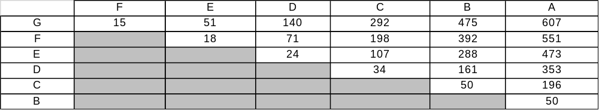

Matrice des coûts de transition dans le parc tertiaire, hypothèse haute, en €/m²

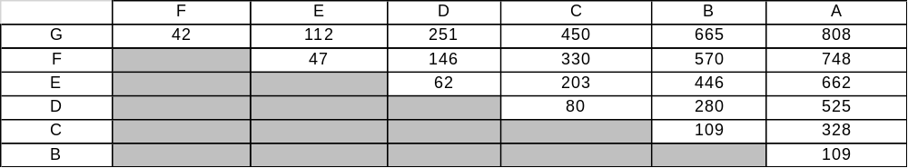

2.2/ Economies d’énergie

Le surcoût étant obtenu, il convient de calculer les économies d’énergie pour l’État liées à l’achat ou à la location des bâtiments à haute performance énergétique. On examine l’écart de consommation entre les différentes classes, chaque classe ayant une consommation moyenne de référence d’après les classes énergie du DPE pour le secteur tertiaire.

Etiquette énergie | kWh_{EP}/m²/an
A | 40
B | 80
C | 160
D | 280
E | 445
F | 645
G | 900

Consommation de référence DPE dans les bâtiments de bureaux (en kWh_{EP}/m²/an)

La matrice des gains énergétiques moyens associés (en kWh/m²/an) lors du passage d’une classe énergétique à une classe supérieure est construite à partir du tableau ci-dessus :

 | F | E | D | C | B | A
G | 255 | 455 | 620 | 740 | 820 | 860
F |  | 200 | 365 | 485 | 565 | 605
E |  |  | 165 | 285 | 365 | 405
D |  |  |  | 120 | 200 | 240
C |  |  |  |  | 80 | 120
B |  |  |  |  |  | 40

Matrice des économies d’énergie moyennes annuelles sur le parc tertiaire, en kWh/m²/an

Ces économies doivent être calculées sur la durée de vie de l’équipement, que l’on considère égale à 20 ans.
Par ailleurs, le prix moyen des énergies est de 4,3 c€HT/kWh_{EP} en 2012, supposé croitre au taux annuel de 1,1%.
Avec un taux d’actualisation pris à 4,5 %, les économies d’énergie ont été calculées sur 20 ans.

Matrice des économies d’énergie moyennes actualisées, sur 20 ans, en €/m²

 | F | E | D | C | B | A
G | 156 | 278 | 379 | 453 | 502 | 526
F |  | 122 | 223 | 297 | 346 | 370
E |  |  | 101 | 174 | 223 | 248
D |  |  |  | 73 | 122 | 147
C |  |  |  |  | 49 | 73
B |  |  |  |  |  | 24

2.3/ Economies totales

A ces économies d’énergie peuvent s’ajouter les économies de maintenance courante, qui peuvent se chiffrer à 50 €/m² sur 20 ans. De plus, la limitation du risque d’obsolescence (réduction des grands travaux de maintenance) est évaluée 3 €/m². Etant donné que la valorisation des actifs immobiliers en fonction de leur performance (valeur verte) est incertaine, elle ne sera pas prise en considération dans cette évaluation.

Matrice des économies totales actualisées, en €/m²

 | F | E | D | C | B | A
G | 209 | 331 | 432 | 506 | 555 | 579
F |  | 175 | 276 | 350 | 399 | 423
E |  |  | 154 | 227 | 276 | 301
D |  |  |  | 126 | 175 | 200
C |  |  |  |  | 102 | 126
B |  |  |  |  |  | 77

2.4/ Economies en émissions de CO₂

Pour obtenir les économies en termes d’émissions CO₂ à partir des économies d’énergie, il faut les multiplier par un contenu CO₂ moyen des énergies utilisées.

D’après les données du CEREN, on connait la répartition selon l’énergie des consommations finales de chauffage du secteur tertiaire (utilisées comme proxy pour les usages réglementés):
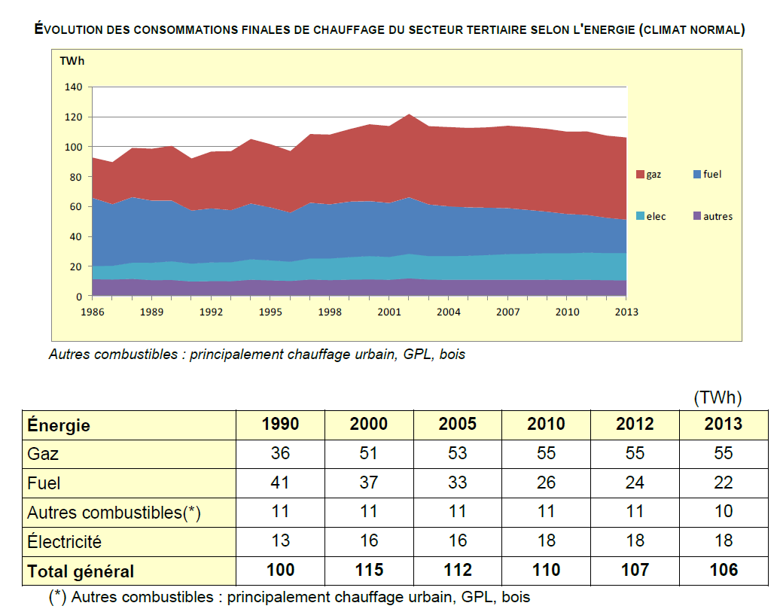

En prenant le cas de l’année 2013 :
Energie | Consommation (TWh) | Répartition (%)
Electricité | 18 | 17,1
Gaz | 55 | 52,4
Fioul | 22 | 21,0
Autres | 10 | 9,5
TOTAL | 106 | 100

Par ailleurs, selon l’ADEME, le contenu CO₂ de ces énergies (en émissions directes) vaut :

Energie | gCO_{2eq}/kWh
Electricité | 120
Gaz | 205
Fioul | 270
Chauffage urbain | 200
GPL | 230
Bois | ~0

Ainsi, le contenu CO₂ moyen des énergies utilisées est égal à 195 gCO_{2eq}/kWh.

Matrice des économies en émissions de CO₂, en gCO_{2eq}/m²/an

 | F | E | D | C | B | A
G | 49 725 | 88 725 | 120 900 | 144 300 | 159 900 | 167 700
F |  | 39 000 | 71 175 | 94 575 | 110 175 | 117 975
E |  |  | 32 175 | 55 575 | 71 175 | 78 975
D |  |  |  | 23 400 | 39 000 | 46 800
C |  |  |  |  | 15 600 | 23 400
B |  |  |  |  |  | 7 800

La trajectoire des prix de la tonne CO₂ suit les recommandations du rapport Quinet : 40 €/tCO₂ en 2014, avec un taux de croissance annuel de 5,8 % jusqu’en 2030, puis 4 % jusqu’en 2050.
Avec un taux d’actualisation pris à 4,5 %, les économies en émissions de CO₂ ont été calculées sur 20 ans.

Matrice des économies en émissions de CO₂ valorisées et actualisées, en €/m²

 | F | E | D | C | B | A
G | 54 | 96 | 130 | 155 | 172 | 181
F |  | 42 | 77 | 102 | 119 | 127
E |  |  | 35 | 60 | 77 | 85
D |  |  |  | 25 | 42 | 50
C |  |  |  |  | 17 | 25
B |  |  |  |  |  | 8

3/ Définition d’une stratégie cost optimal

3.1/ Définition d’une stratégie optimale pour le budget de l’Etat

Cette approche consiste à analyser la valeur actuelle nette (VAN) de chaque transition de classe de manière à en déduire les stratégies optimales sur le plan coût/efficacité.

La VAN est calculée par différence entre les économies totales actualisées et les coûts d’investissement (surcoût pour l’Etat d’acheter ou louer des bâtiments à haute performance énergétique) , dans les deux hypothèses de coûts haute et basse.

Calcul de la VAN pour chaque transition de classe énergétique, en €/m², hypothèse basse

 | F | E | D | C | B | A
G | 194 | 280 | 292 | 214 | 80 | -28
F |  | 157 | 205 | 152 | 7 | -128
E |  |  | 130 | 120 | -12 | -172
D |  |  |  | 92 | 14 | -153
C |  |  |  |  | 52 | -70
B |  |  |  |  |  | 27

Calcul de la VAN pour chaque transition de classe énergétique, en €/m², hypothèse haute

 | F | E | D | C | B | A
G | 167 | 219 | 181 | 56 | -110 | -229
F |  | 128 | 130 | 20 | -171 | -325
E |  |  | 92 | 24 | -170 | -361
D |  |  |  | 46 | -105 | -325
C |  |  |  |  | -7 | -202
B |  |  |  |  |  | -32

La VAN est strictement positive sauf dans le cas des rénovations les plus ambitieuses, vers les classes B ou A. Cela signifie que les économies attendues sont, pour les rénovations des bâtiments les plus énergivores vers les classes D ou C, supérieures au capital investi.
Par ailleurs, on en déduit que l’option de rénovation la plus rentable d’un point de vue financier pour les bâtiments E, F et G visés par le décret est une rénovation en classe D.

3.2/ Analyse du point de vue socioéconomique

En complément de l’analyse réalisée en 3.1/, les économies en termes d’émissions de CO_{2,} valorisées selon les recommandations du rapport Quinet, sont également intégrées dans le calcul de la VAN.

Calcul de la VAN pour chaque transition de classe énergétique, intégrant les émissions de CO2 évitées, en €/m²
Hypothèse basse

 | F | E | D | C | B | A
G | 248 | 376 | 423 | 369 | 252 | 153
F |  | 199 | 282 | 254 | 125 | -1
E |  |  | 165 | 180 | 65 | -87
D |  |  |  | 118 | 56 | -103
C |  |  |  |  | 69 | -44
B |  |  |  |  |  | 36

Hypothèse haute

 | F | E | D | C | B | A
G | 221 | 315 | 312 | 211 | 62 | -48
F |  | 170 | 207 | 122 | -53 | -198
E |  |  | 127 | 84 | -93 | -276
D |  |  |  | 72 | -63 | -275
C |  |  |  |  | 10 | -176
B |  |  |  |  |  | -23

En valorisant les économies en termes d’émissions de CO₂, l’option de rénovation la plus socioéconomiquement rentable vers des bâtiments considérés comme performants reste dans la majorité des cas une rénovation en classe D.

4/ Coûts et économies liés à la mise en œuvre du décret

Compte tenu des résultats des différents scénarios examinés en 3/, il est proposé de retenir, pour le chiffrage de l’impact financier du décret, la situation où l’Etat acquière ou loue des bâtiments de classe D, en substitution des bâtiments de classe G, F ou E que l’on suppose qu’il aurait acquis ou loués en l’absence du décret.

La Surface Utile Brute totale des acquisitions et des nouvelles constructions de l’Etat est de 17 627 m² sur 2013 (source : France Domaine). Dans une approche prudente du périmètre auquel s’applique le décret, cette surface augmente de 7 % en ajoutant les EPA, ce qui représente un total de 18 861 m².

En se référant au tableau 1, et en supposant que les classes du DPE de cette surface supplémentaire se répartissent de la même façon, les parts du parc de l’Etat en classes E, F et G sont multipliées par la surface acquise en 2013 et par les économies et coûts associés à une transition vers la classe D.

Transition | part du parc | surface totale | Coûts d'investissement (M€) |  | Economies totales hors émissions CO2 évitées (M€) | Emissions CO2 évitées (M€)
 |  |  | hyp basse | hyp haute
G à D | 11% | 18861 | 0,290 | 0,521 | 0,897 | 0,270
F à D | 15% | 18861 | 0,201 | 0,413 | 0,781 | 0,218
E à D | 32% | 18861 | 0,144 | 0,375 | 0,928 | 0,211
TOTAL |  |  | 0,635 | 1,309 | 2,606 | 0,699

Le surcoût annuel lié à l’application du décret s’établit ainsi entre 0,64 et 1,31 M€, pour 2,61 M€ d’économies d’énergie actualisées sur 20 ans, soit un gain net sur 20 ans compris entre 1,30 et 1,97 M€ pour le parc acquis au cours d’une année (sur la base de l’année 2013).

Il faut noter que certains bâtiments, hors champ d’application du décret, n’ont pas pu être exclus de cette analyse par manque de données : il s’agit notamment des bâtiments dont la surface est inférieure à 50 mètres carrés, de certains bâtiments à usage agricole, artisanal ou industriel, des bâtiments servant de lieux de cultes, des monuments historiques, …
Les estimations des surcoûts d’investissements et des économies associées doivent donc être considérées comme des majorants.

VII. ANNEXE

Dispositions en vigueur | Projet | Simplification(s) ou obligations(s) nouvelle(s) identifiée(s)

http://www.o-immobilierdurable.fr/wp-content/uploads/2014/12/OID-BAROMETRE-2014-BD.pdf
5,5% à l’époque.
Conformément aux hypothèses du scénario New Policies de l’AIE et à l’évolution du mix électrique telle que prévue dans le scénario du projet de loi relatif à la transition énergétique pour la croissance verte.
« Valorisation économique des bâtiments énergétiquement performants », rapport de Icade et Aéroports de Paris, 2008

